Lintutarhojen puhuvat papukaijat
http://heinolanlintutarha.fi/

Heinolan kahdeksan eri lintutaloa ja Harjulampi muodostavat kokonaisuuden jonka veroista lintuparatiisia saa hakea kauempaakin. Ulkotarhoissa on kesäaikaan nähtävillä yli 500 trooppista ja kotimaista lintua.

Tarhoissa asustaa mm. suuria puhuvia papukaijoja, kakaduja, loreja, jacoja, amatzoneja, riikonkukkoja ja erilaisia koristekanoja. Kotimaiset lajit ovat kaikki hoitoon tulleita lintuja, joita vamman vuoksi ei voi enää päästää takaisin luontoon. Lintutarhoilta löytyvät lähes kaikki Suomessa tavattavat petolintulajit. Lintutarhan näyttelytilassa esitellään luontoa vaihtuvin luontokuvanäyttelyin ympäri vuoden. Talvitarha on trooppisten lintujen lintutalo, jossa voi käydä ympäri vuoden katsomassa siivekkäitä ystäviämme. Täällä kuulet papukaijan suusta selvästi suomen kielellä: onko hyvää, terve ja mennään saunaan.

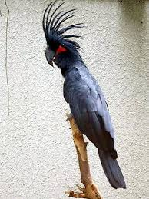
Kuva 1 kakadu

https://fi.wikipedia.org/wiki/Kakadut

